Человек «Обмен веществ» Отборочный тур 2016-2017 уч. г.
№ | Вопрос |  | Варианты ответа |  |  | Правильный ответ
Выберите один правильный ответ из предложенных ответов
1.1 | 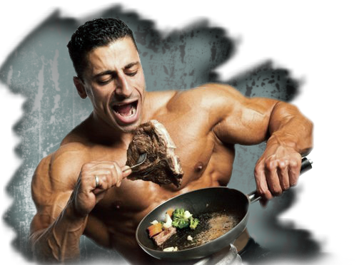
1.1 | Взрослому человеку, не занятому тяжёлой работой, требуется в сутки белка |  | - 50–60 г  - 80–100 г  - 120–140 г  - 160–200 г |  |  | 2
1.2 | 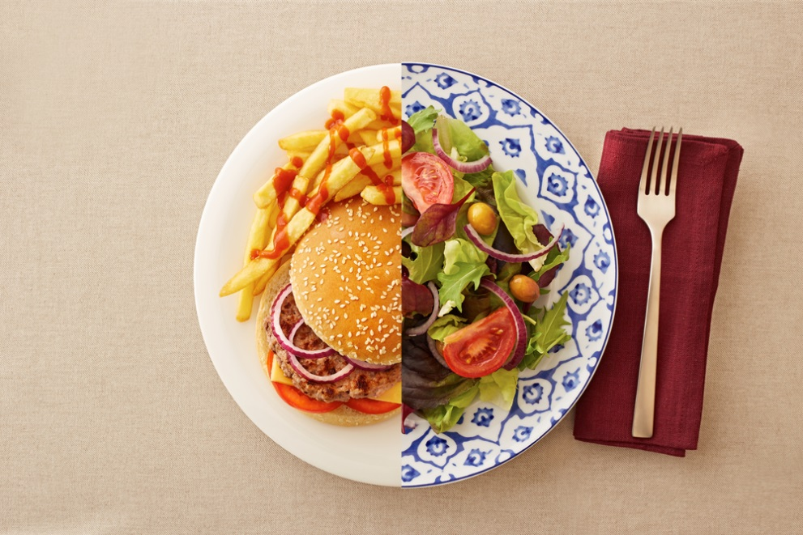
1.2 | Взрослому человеку, не занятому тяжёлой работой, требуется в сутки углеводов |  |  | - 150–200 г  - 250–300 г  - 350–400 г  - 550–600 г |  | 3
1.3 | 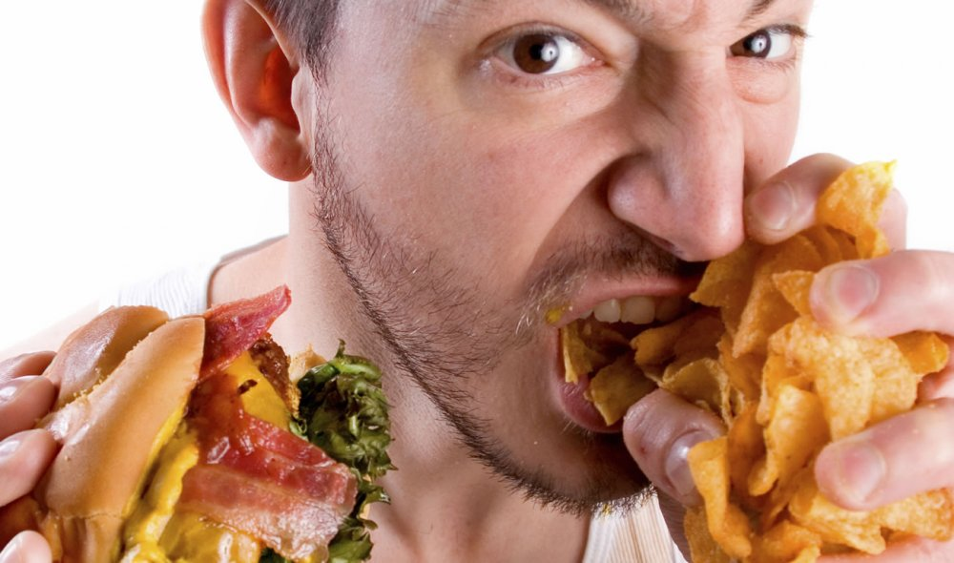
1.3 | Взрослому человеку, не занятому тяжёлой работой, требуется в сутки жиров |  |  |  | - 50–60 г  - 80–100 г  - 130–160 г  - 180–200 г |  | 2
1.4 | Содержание жира в организме мужчины и женщины  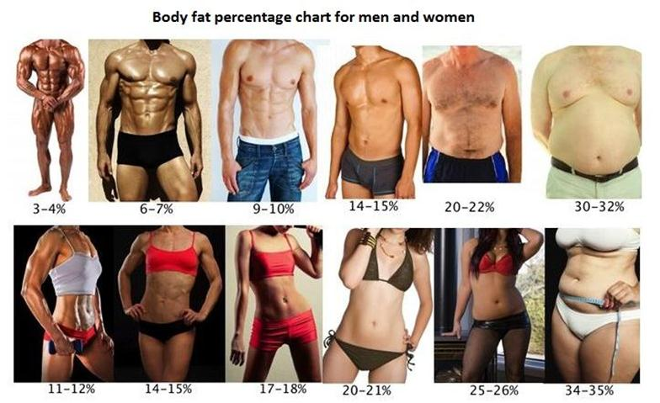
1.4 | Жиры, свойственные организму человека, синтезируются из продуктов расщепления жиров пищи в клетках |  |  |  | - печени  - скелетных мышц  - поджелудочной железы  - кишечной стенки |  |  |  | 4
1.5 | 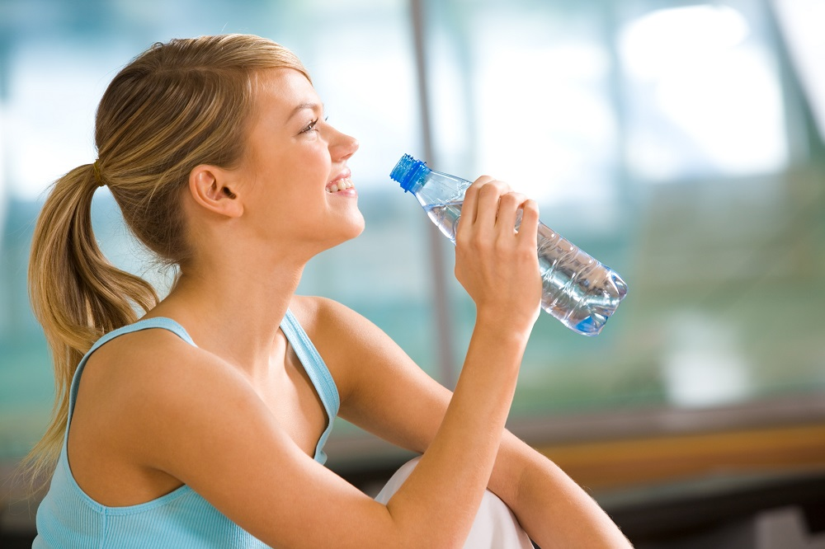
1.5 | Водный баланс организма – это | - соотношение содержания воды во внутренней среде и клетках организма  - соотношение количества воды, потреблённой организмом и выделенной из организма  - соотношение количества воды, поступившей из крови в ткани и возвращённой из тканей в кровь и лимфу  - соотношение количества воды, поступившей в организм, и воды, образовавшейся в организме в результате метаболизма |  |  |  |  |  | 2

№ | Вопрос | Варианты ответа |  |  |  | Правильный ответ
Выберите все правильные ответы
2.1 | 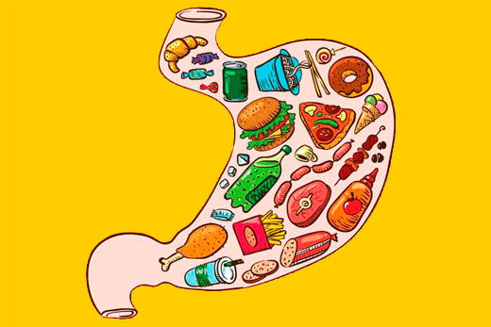
2.1 | В организме человека жиры могут синтезироваться из продуктов гидролиза | - белков  - жиров  - углеводов  - витаминов  - минеральных солей |  |  |  | 123
2.2 | 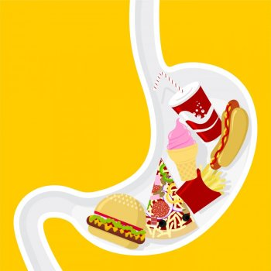
2.2 | В организме человека углеводы могут синтезироваться из продуктов гидролиза | - белков  - жиров  - углеводов  - витаминов  - минеральных солей |  |  |  | 123
2.3 | 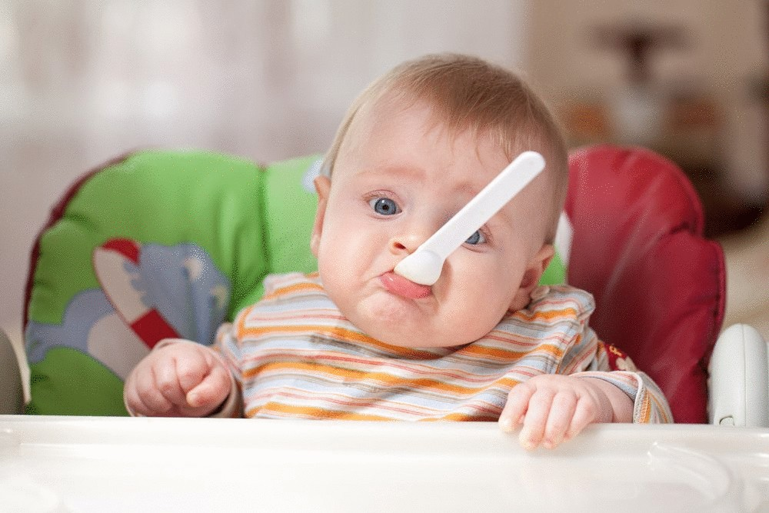
2.3 | В детском возрасте к незаменимым аминокислотам, кроме тех, что являются незаменимыми для взрослых, относятся |  |  |  | - аланин  - аргинин  - гистидин  - серин  - цистеин |  | 23
2.4 | 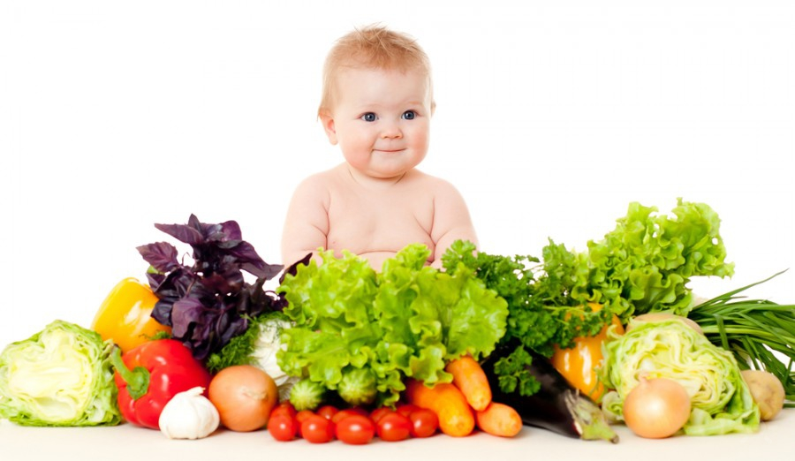
2.4 | На углеводный обмен регулирующее влияние оказывают гормоны |  | - эпифиза  - поджелудочной железы  - вилочковой железы  - надпочечников |  |  |  |  | 24
2.5 | 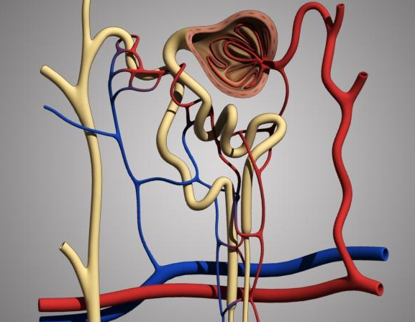
2.5 | В полость капсулы нефрона из капиллярного клубочка у человека фильтруются |  |  | - соли  - гликоген  - глюкоза и аминокислоты  - форменные элементы крови  - мочевина и мочевая кислота |  |  |  |  | 135

Установите соответствие по таблице
3.1 | Установите соответствия между симптомами авитаминоза  и витамином
 | Симптомы |  |  |  |  | Недостаток витамина | Ответы
А | 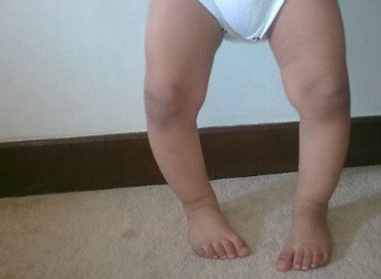 |  |  | 1 |  | А | 4213
Б | 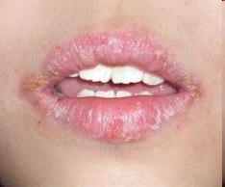 |  |  | 2 |  | B₂
В | 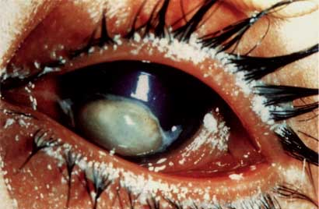 |  |  | 3 |  | В₃
Г | 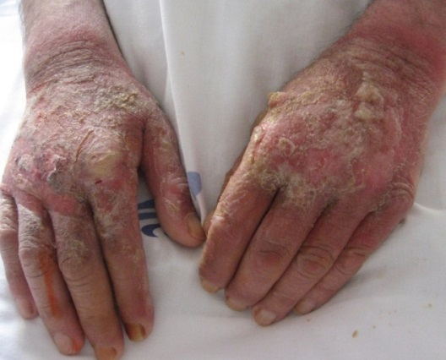 |  |  | 4 |  | D
3.2 | Установите соответствия между симптомами нарушения обмена веществ и эндокринным заболеванием, его вызывающим
 | Болезнь |  |  |  |  | Причины |  | Ответы
А | 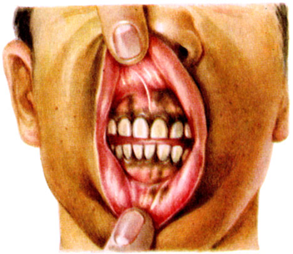 |  |  |  | 1 | Гипотиреоз |  | 3241
Б | 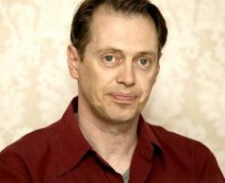 |  |  |  | 2 | Гипертиреоз
В | 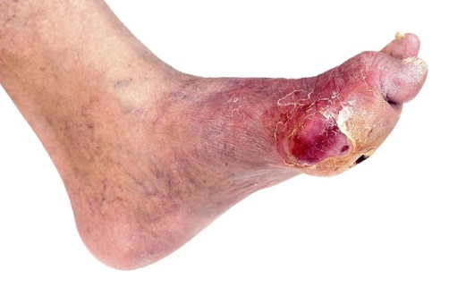 |  |  |  | 3 | Поражение коры надпочечников
Г | 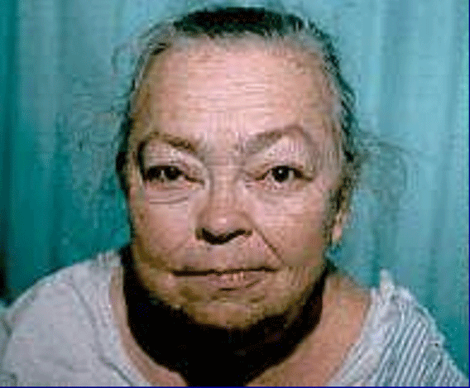 |  |  |  | 4 | Заболевание поджелудочной железы
3.3 | Установите соответствия между гормоном и эндокринной железой, его производящей
 | Железа |  | Гормон |  |  |  | Ответы
А | Глюкагон | 1 | 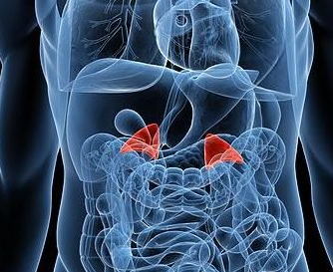 |  |  |  | 211132
Б | Адреналин
В | Гидрокортизон | 2 | 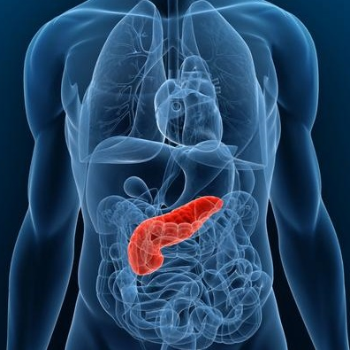
Г | Половые гормоны
Д | Тироксин | 3 | 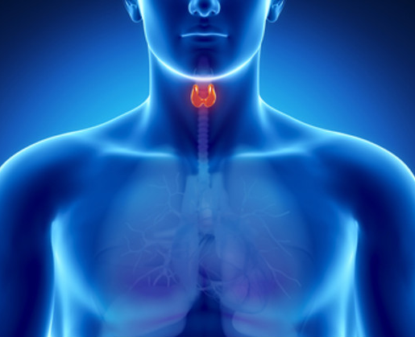
Е | Инсулин

3.4 | 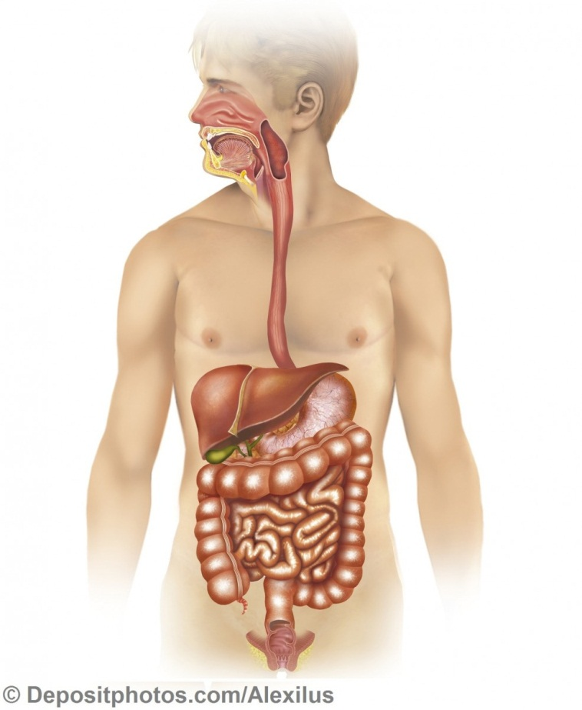
 | Установите соответствие между процессами, обеспечивающими процессы переваривания пищи и отделами пищеварительной системы, в которых они происходят
А | Перетирание пищи, расщепление белков и эмульгирование жиров молока |  | 1 |  | Ротовая полость |  | 21534
Б | Измельчение пищи, формирование пищевого комка, начальное расщепление углеводов |  | 2 |  | Желудок
В | Всасывание воды, формирование каловых масс |  | 3 |  | Двенадцатиперстная кишка
Г | Обработка пищи желчью и соком поджелудочной железы |  | 4 |  | Тонкий отдел кишки
Д | Окончательное расщепление белков, жиров и углеводов, всасывание продуктов расщепления |  | 5 |  | Толстый кишечник
3.5 | 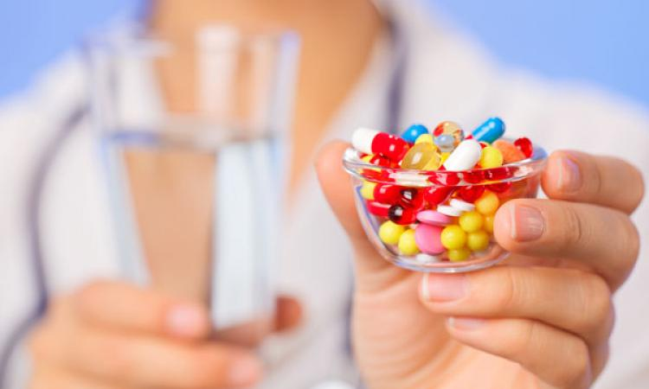
 | Установите соответствие между признаком и типом авитаминоза, для которого он характерен
А | Cнижение иммунитета | 1 |  | Недостаток витамина С |  | 11212
Б | Выпадение зубов | 2 |  | Недостаток витамина D
В | Размягчение и деформация костей черепа и конечностей
Г | Кровоточивость дёсен
Д | Нарушение мышечной и нервной деятельности
3.6 | 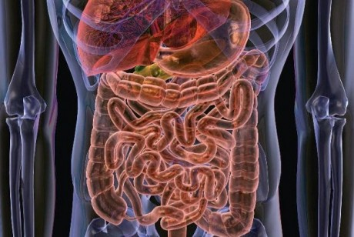
 | Установите соответствие между характеристикой и отделом кишечника человека, для которого она свойственна
 | Характеристика |  |  | Отдел кишечника |  | Ответы
А | Расщепляется клетчатка | 1 |  | Тонкий |  | 221211
Б | Всасывается основная часть воды | 2 |  | Толстый
В | Всасываются органические вещества в кровь и лимфу
Г | Формируются каловые массы
Д | Заканчивается переваривание белков, углеводов и липидов
Е | Внутренняя поверхность имеет микроворсинки
№ | Вопрос | Варианты ответа |  | Правильный ответ
4.1
 | На рисунке цифрами 1–3 обозначены крупные железы пищеварительного тракта. Укажите характерные особенности этих желёз
А | Железа смешанной секреции
Б | Выделяемый пищеварительный сок обладает бактерицидным и противовирусным действием, имеет слабощелочную среду, содержит более 50 пищеварительных ферментов |  |  | 3132
В | За сутки железа вырабатывает 1,5–2 л пищеварительного сока, активного в отношении полипептидов, липидов и полисахаридов
Г | Образует пищеварительный сок, неспособный осуществлять расщепление питательных веществ
4.2
 | На рисунке цифрами 1–9 обозначены железы и отделы пищеварительного тракта человека. Укажите, для какого отдела пищеварительного тракта, из указанных на рисунке, характерен процесс
А | Начало расщепления углеводов |  |  | 165887
Б | Начало расщепления жиров
В | Начало расщепления белков
Г | Всасывание аминокислот и моносахаридов в кровь
Д | Всасывание жирных кислот в лимфу
Е | Всасывание воды в кровь
4.3
 | На рисунке показаны величины парциальных давлений углекислого газа в альвеолярном воздухе артериальной и венозной крови. Укажите величины парциального давления кислорода, установив соответствия между буквами АБВ и предложенными под цифрами 1 и 2 величинами парциального давления кислорода.
А | 100 мм рт. ст. |  | 1 | 211
Б | 40 мм рт. ст. |  | 2
В
4.4
 | На рисунке схема строения нефрона почки человека. Укажите соответствия процессов образования мочи отделам нефрона, показанных на рисунке цифрами 1–3.
А | Фильтрация глюкозы |  |  | 113223
Б | Фильтрация некоторых лекарственных препаратов
В | Секреция некоторых лекарственных препаратов
Г | Реабсорбция глюкозы
Д | Реабсорбция ионов Na+
Е | Секреция ионов K⁺
5.5
 | Цифрами 1–5 обозначены отделы и железы пищеварительной системы. Установите соответствия процессов, обеспечивающих снабжение организма питательными веществами и отделов и органов в которых они происходят.
 | Секреция соляной кислоты |  |  | 125455
 | Секреция эмульгаторов жиров
 | Пристеночное пищеварение
 | Всасывание воды
 | Всасывание аминокислот и глюкозы
 | Всасывание продуктов переваривания жиров

№ | Вопрос |  |  | Правильный ответ
 | Определите порядок событий
6.1 | 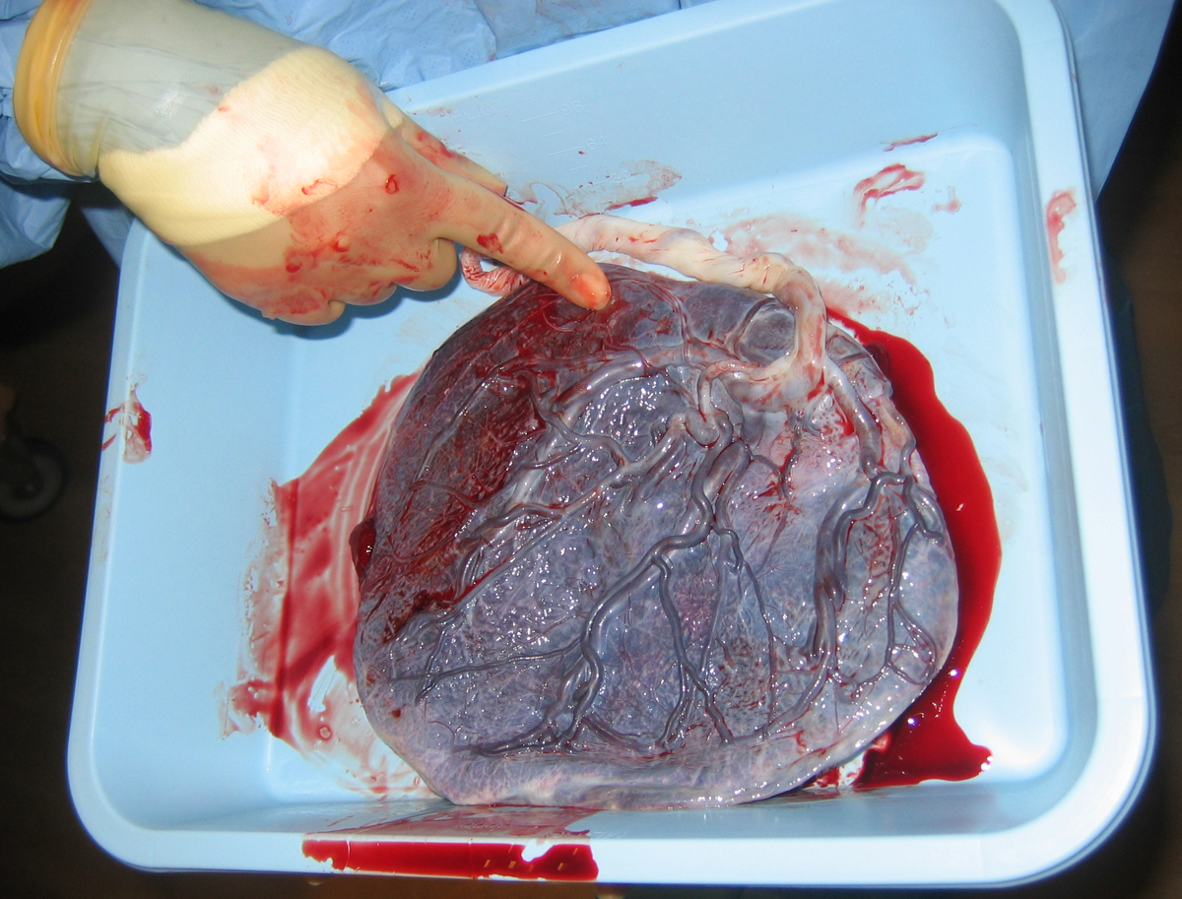  Плацента человека
 | Установите последовательность проникновения аминокислот, необходимых зародышу, из организма матери
А | Кровь зародыша |  |  |  | ВБЖЕДЗАГ
Б | Кровь матери
В | Организм матери
Г | Клетки зародыша
Д | Сосуды пупочного канатика
Е | Капилляры плаценты
Ж | Капилляры стенок матки
З | Сосуды зародыша
6.2 | 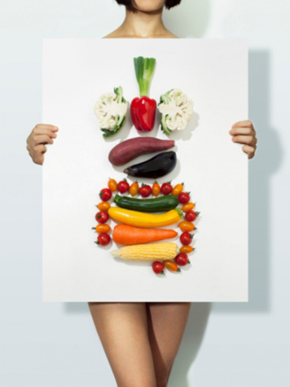 | 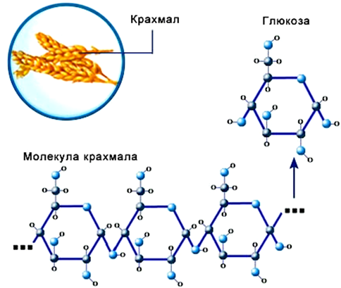
 | Установите последовательность событий, происходящих при метаболизме углеводов в организме человека, начиная с попадания пищи в ротовую полость
А | Поступление сахаров в ткани |  |  |  |  | ВДГАБЕ
Б | Окисление сахаров в клетках до углекислого газа и воды
В | Начало расщепления углеводов в ротовой полости
Г | Всасывание сахаров в тонком кишечнике и поступление их в кровь
Д | Расщепление углеводов до моносахаридов в двенадцатиперстной кишке
Е | Выведение из организма воды и углекислого газа
6.3 | 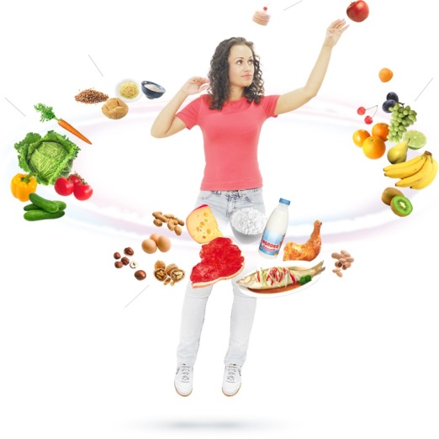
Установите последовательность событий, происходящих при метаболизме белков в организме человека, начиная с попадания пищи
в желудок
А | Всасывание аминокислот в кровь в тонком кишечнике |  |  |  |  | ГВАЕБД
Б | Расщепление ненужных и испорченных белков и окисление их до СО₂ и Н₂О
В | Расщепление пептидов до аминокислот в двенадцатиперстной кишке
Г | Расщепление белков на короткие пептиды в желудке
Д | Выведение Н₂О, СО₂ и NH₃ из организма
Е | Поступление аминокислот в ткани и синтез собственных белков организма
6.4 | 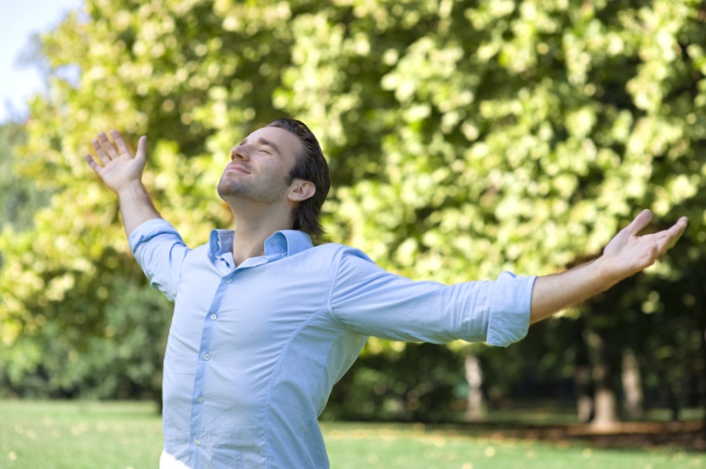
 | Установите правильную последовательность газообмена в организме человека
А | Образование СО₂ и Н₂О в тканях |  | БГВАДЕ
Б | Поступление О₂ в лёгкие
В | Диффузия О₂ в ткани
Г | Диффузия О₂ в кровь
Д | Диффузия СО₂ в кровь
Е | Выход СО₂ в атмосферу
6.5 | 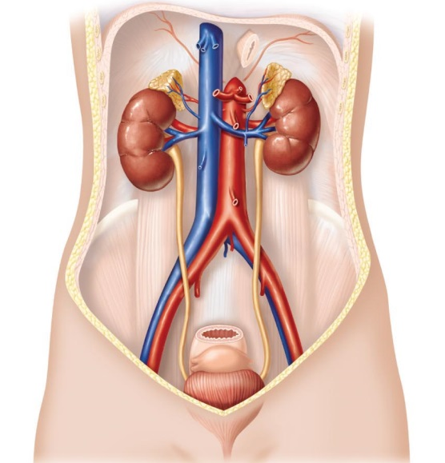
 | Установите правильную последовательность образования и выведения мочи в организме человека
А | Поступление мочи в мочевой пузырь |  |  |  |  |  | ДЕБГВА
Б | Поступление мочи в извитые канальцы и обратное всасывание витаминов, глюкозы, аминокислот
В | Поступление мочи в мочеточники
Г | Поступление мочи в почечную лоханку
Д | Фильтрация крови в клубочках почечных капсул
Е | Образование мочи, содержащей глюкозу, аминокислоты, витамины

7.1 | Определите номера неправильных суждений
 | 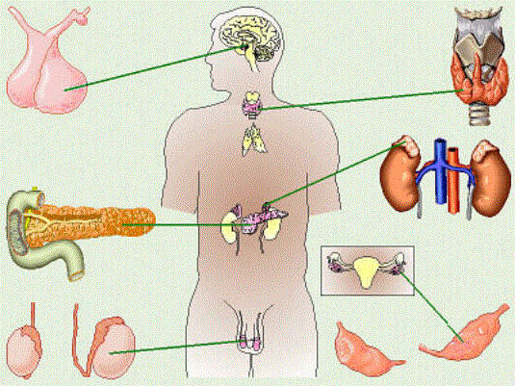
1 | Внеклеточная жидкость в норме составляет 20% массы тела человека |  |  | 24
2 | Эндокринные железы синтезируют гормоны, которые по специальным протокам поступают сразу в кровь или лимфу
3 | Потребность организма в кальции возрастает во время беременности
4 | Источником полноценных белков в питании человека являются в основном растительные белки
5 | Тестостерон является мощным естественным анаболиком, особенно в период полового созревания
7.2 | Определите номера неправильных суждений
 | 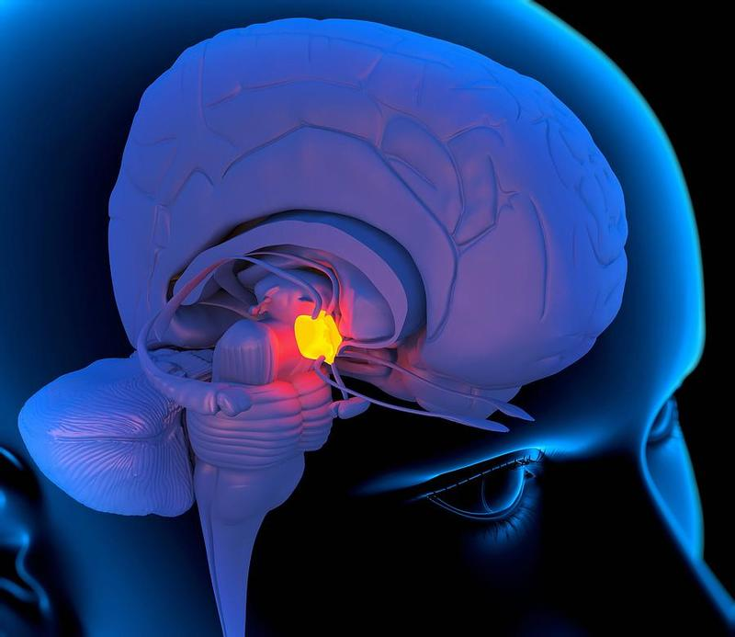
1 | На долю тканевой жидкости приходится приблизительно 15% массы тела человека |  |  | 23
2 | Высшим центром регуляции обмена веществ у человека является продолговатый мозг
3 | Избыток ионов тяжёлых металлов выводится в основном через потовые железы
4 | Источником полноценных белков в питании человека являются в основном животные белки
5 | Гормон мелатонин, синтезирующийся в клетках эпифиза, регулирует смену сна и бодрствования
7.3 | Определите номера неправильных суждений
 | 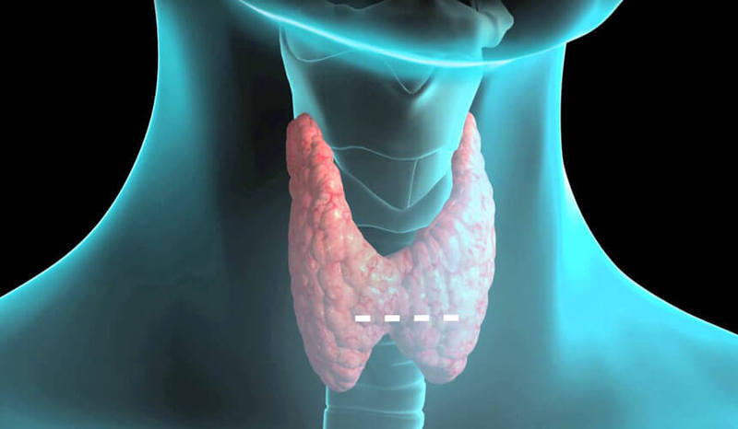
1 | Усиленная мышечная работа стимулирует кроветворную функцию красного костного мозга | 25
2 | Избыток гормонов щитовидной железы приводит к ожирению
3 | Мочевина синтезируется в клетках печени
4 | Источником кальция в питании человека являются молоко, молочные продукты и овощи
5 | Тестостерон в период полового созревания задерживает рост у юношей и усиливает его у девушек
7.4 | Определите номера неправильных суждений
 | 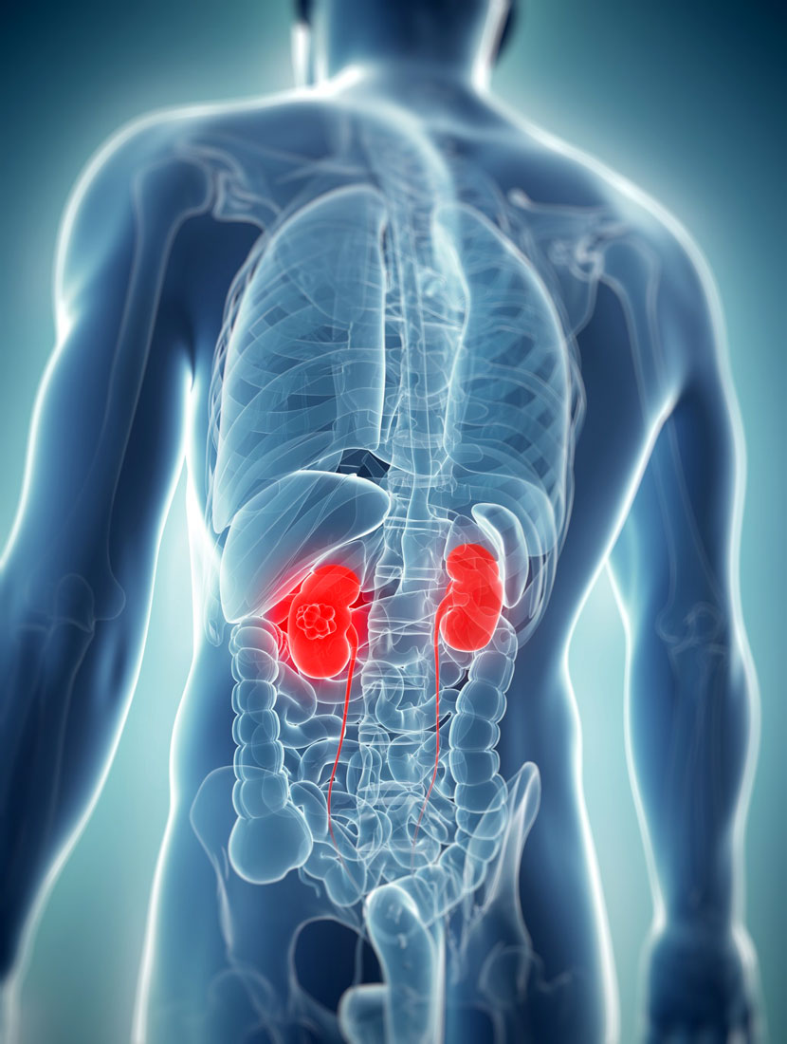
1 | Люди, занятые тяжёлым физическим трудом, нуждаются в большем количестве углеводов | 34
2 | Белковая диета может привести к заболеваниям почек
3 | Наиболее активно синтез мочевины происходит в почках
4 | Наибольшее количество полноценных белков человек получает с растительной пищей
5 | Существует суточный цикл синтеза и выделения гормонов у человека
7.5 | Определите номера неправильных суждений
 | 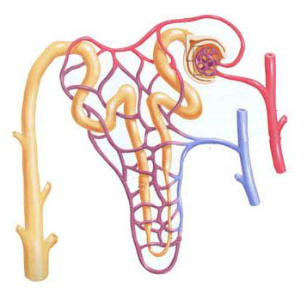
1 | Причиной анемии может стать недостаток белков в рационе питания человека |  | 35
2 | В каналах нефрона происходит реабсорбция глюкозы
3 | Наиболее активно жиры перевариваются в желудке
4 | Источником железа в питании человека являются мясо, печень, свежая рыба, яйца
5 | Адреналин усиливает работу скелетных мышц, но тормозит работу сердечной мышцы, оберегая её в стрессовых ситуациях
7.6 | Определите номера неправильных суждений
1 | Адреналин угнетает процессы пищеварения |  | 34
2 | В каналах нефрона происходит секреция некоторых лекарственных препаратов
3 | Белки молока и молочных продуктов начинают перевариваться уже в ротовой полости
4 | Источником кальция в питании человека являются мясо, рыба и сухофрукты
5 | Угнетение секреции антидиуретического гормона гипофиза можно наблюдать у человека при употреблении алкоголя

